长沙市开福区东风路街道办事处
2024年部门预算公开

目 录
第一部分 2024年部门预算说明
一、部门基本概况
二、部门预算单位构成
三、部门收支总体情况
四、一般公共预算拨款支出
五、政府性基金预算支出
六、其他重要事项的情况说明
七、名词解释
第二部分 2024年部门预算表
1、部门收支总表
2、部门收入总表
3、部门支出总表
4、财政拨款收支总表
5、一般公共预算支出表
6、一般公共预算基本支出表
7、一般公共预算“三公”经费支出表
8、政府性基金预算支出表
9、国有资本经营预算支出表
10、项目支出绩效目标表
11、部门整体支出绩效目标表
注：以上部门预算报表中，空表表示本部门无相关收支情况

第一部分 部门预算公开说明

一、部门基本概况
（1）职能职责
（1）加强党的建设。落实基层党建工作责任制，统筹街道和社区区域化党建，加强非公有制经济组织和社会组织党建工作，实现党的组织和工作全覆盖。不断提高党的建设质量，落实管党治党责任，推动全面从严治党向基层延伸。（2）统筹区域发展。统筹落实市、区关于辖区发展的重大决策和建设规划，负责优化发展环境、采集企业信息、服务辖区企业、促进项目发展等工作。（3）组织公共服务。组织实施与居民生活密切相关的各项公共服务事项，落实人力资源和社会保障、民政、教育、文化、体育、卫生健康等领域相关法规政策。（4）实施公共管理。负责辖区内城市管理等地区性、综合性管理工作，承担组织领导和综合协调职能。（5）维护公共安全。承担辖区内社会治安综合治理、应急管理等有关工作，接待群众来信来访，反映社情民意，化解矛盾纠纷等。（6）监督执法管理。对辖区内各类行政执法工作进行统筹协调，组织开展群众监督和社会监督。（7）动员社会参与。动员辖区内各类单位、社会组织、社区居民等社会力量参与社会治理，为街道发展服务。（8）保障社区自治。指导社区居委会建设，健全社区自治平台，组织驻区单位和社区居民参与社区建设、管理。（9）完成区委、区政府交办的其他工作。（10）职能转变。一是取消城区街道招商引资、协税护税职能，将街道工作重心转为优化公共服务，为经济社会发展提供良好的营商环境。二是全面加强基层党的建设，提升党建引领城市基层治理的能力；加强对辖区内城市综合管理工作的组织实施和统筹协调职责；加强辖区内与居民密切相关的行政审批和公共服务的组织实施职责；加强维护辖区公共安全职责。
（2）机构设置
（1）部门设置：本部门由1个行政单位组成，下设8个部门包括：党政综合办公室、基层党建办公室、城市管理办公室、公共服务办公室、公共安全办公室、街道政务服务中心、街道网格化综合服务中心、街道退役军人服务站。（2）人员情况：本部门编制数50人，在职人数53人，其中在岗人数53人；编外长期聘用人员10人；离退休人员53人，其中离休人员0人，退休人员53人。
二、部门预算单位构成
长沙市开福区东风路街道办事处部门只有本级，没有其他二级预算单位，因此，纳入2024年部门预算编制范围的只有长沙市开福区东风路街道办事处本级。
三、部门收支总体情况
（一）收入预算：包括一般公共预算、政府性基金、国有资本经营预算等财政拨款收入，以及经营收入、事业收入等单位资金。2024年本单位收入预算3176.57万元，其中，一般公共预算拨款3176.57万元。收入较去年减少350.62万元，下降9.94%。主要是厉行节约，缩减财政开支，加强和规范预算管理，减少不必要支出，切实提高财政资金的使用效益，形成坚持过起日子的长效机制。
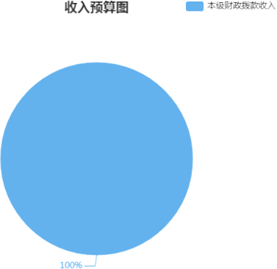
（二）支出预算：2024年本单位支出预算3176.57万元，其中：一般公共服务支出1811.67万元，社会保障和就业支出710.83万元，卫生健康支出91.96万元，城乡社区支出431.42万元，住房保障支出130.67万元。支出较去年减少350.62万元，下降9.94%。主要是厉行节约，缩减财政开支，加强和规范预算管理，减少不必要支出，切实提高财政资金的使用效益，形成坚持过起日子的长效机制。
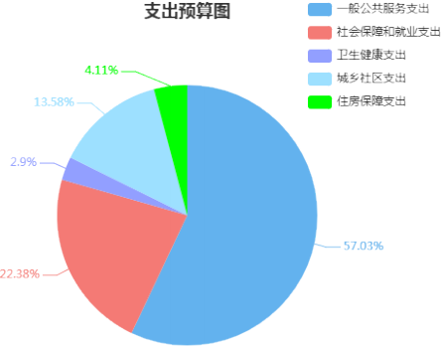
四、一般公共预算拨款支出
2024年本单位一般公共预算拨款支出3176.57万元，其中：一般公共服务支出1811.67万元，占57.03%；社会保障和就业支出710.83万元，占22.38%；卫生健康支出91.96万元，占2.89%；城乡社区支出431.42万元，占13.58%；住房保障支出130.67万元，占4.11%。具体安排情况如下：
（一）基本支出：2024年本单位基本支出预算数1880.76万元，主要是为保障部门正常运转、完成日常工作任务而发生的各项支出，包括用于基本工资、津贴补贴等人员经费以及办公费、印刷费、水电费、办公设备购置等公用经费。
（二）项目支出：2024年本单位项目支出预算1295.81万元，主要是单位为完成特定行政工作任务或事业发展目标而发生的支出，包括有关事业发展专项、专项业务费、基本建设支出等，其中：一般公共服务支出639.24万元，主要用于社会管理、经济发展、文化教育、卫生健康、综治维稳等方面。社会保障和就业支出225.14万元，主要用于社会救助、劳动就业、残疾人补助、居家养老等方面；城乡社区支出431.42万元，主要用于背街小巷清扫、文明创建、食品安全、拆违控违、铲雪除冰、防洪抗旱等方面。
五、政府性基金预算支出
2024年本单位无政府性基金安排的支出。
六、其他重要事项的情况说明
（一）机关运行经费：2024年长沙市开福区东风路街道办
事处机关运行经费196.48万元，比上年预算减少23.68万元，下降10.76%。主要是厉行节约，缩减机关运行中不必要的开支。
（二）“三公”经费预算：2024年长沙市开福区东风路街道办事处“三公”经费预算数为0.90万元，其中，公务接待费0.90万元，公务用车购置及运行费0.00万元（其中，公务用车购置费0.00万元，公务用车运行费0.00万元），因公出国（境）费0.00万元。2024年“三公”经费预算与2023年持平，主要是严格控制“三公”经费开支。
（三）一般性支出情况：2024年本单位会议费预算0万元；培训费预算4万元，拟开展失业人员再就业、应急救护、党员教育培训，人数600人，增加失业人员的工作技能，让失业人员重拾再就业创业的信心；增强辖区干部、居民应急救护能力；提升党员为民服务的能力；未举办节庆、晚会、论坛、赛事等活动。失业人员再就业培训预算1万元、应急救护培训预算2万元、党员教育培训预算1万元。
（四）政府采购情况：2024年本单位政府采购预算总额398.18万元，其中，货物类采购预算20.71万元；工程类采购预算0万元；服务类采购预算377.47万元。
（五）国有资产占用使用及新增资产配置情况：截至2023年12月底，本单位共有公务用车0辆，其中，机要通信用车0辆，应急保障用车0辆，执法执勤用车0辆，特种专业技术用车0辆，其他按照规定配备的公务用车0辆；单位价值50万元以上通用设备0台，单位价值100万元以上专用设备0台。2024年拟新增配置公务用车0辆，其中，机要通信用车0辆，应急保障用车0辆，执法执勤用车0辆，特种专业技术用车0辆，其他按照规定配备的公务用车0辆；新增配备单位价值50万元以上通用设备0台，单位价值100万元以上专用设备0台。
（六）预算绩效目标说明：本单位所有支出实行绩效目标管理。纳入2024年部门整体支出绩效目标的金额为3176.57万元，其中，基本支出1880.76万元，项目支出1295.81万元。
七、名词解释
1.机关运行经费：是指各部门的公用经费，包括办公及印刷费、邮电费、差旅费、会议费、福利费、日常维修费、专用资料及一般设备购置费、办公用房水电费、办公用房取暖费、办公用房物业管理费、公务用车运行维护费以及其他费用。
2.“三公”经费：纳入省（市/县）财政预算管理的“三公“经费，是指用一般公共预算拨款安排的公务接待费、公务用车购置及运行维护费和因公出国（境）费。其中，公务接待费反映单位按规定开支的各类公务接待支出；公务用车购置及运行费反映单位公务用车车辆购置支出（含车辆购置税），以及燃料费、维修费、保险费等支出；因公出国（境）费反映单位公务出国（境）的国际旅费、国外城市间交通费、住宿费、伙食费、培训费、公杂费等等支出。

